生态系统的物质循环
【课标要求】生态系统中物质循环和能量流动的基本规律及应用。
【考向瞭望】能量流动与物质循环的过程特点及相互关系。
【知识梳理】
一、生态系统的物质循环：
（一）概念
1、物质：组成生物体的C、H、O、N、P、S等元素。
2、循环：无机环境 生物群落。
3、范围：生物圈。
（二）特点：
1、具有全球性，因此又称生物地球化学循环。
2、具有循环性。
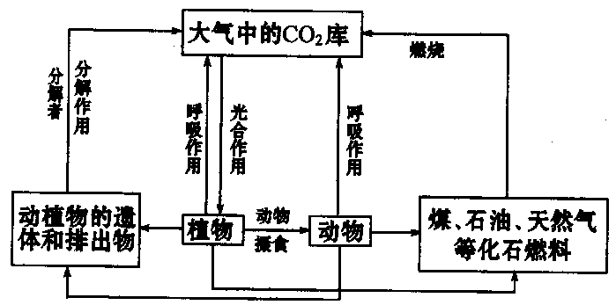
二、实例——碳循环
（一）无机环境中存在的形式：二氧化碳和碳酸盐。
（二）生物群落中主要存在形式：含碳有机物。
（三）无机环境与生物群落之间的循环形式（如图）
1、大气中的碳元素进入生物群落，是通过植物的光合作用或化能合成作用而实现的。
2、碳在生物群落和无机环境之间循环是以CO₂的形式进行的。碳元素在生物群落中的传递，主要靠食物链和食物网，传递形式为有机物。
3、大气中CO₂的来源有三个：一是分解者的分解作用；二是动植物的呼吸作用；三是化石燃料的燃烧。
4、实现碳在生物群落和无机环境之间进行循环的关键是生产者和分解者
5、碳在无机环境与生物群落之间传递时，只有生产者与无机环境之间的传递是双向的，其他各成分间的传递是单向的。
（四）特点：具全球性，可反复利用。[
（五）温室效应与气候变暖
1、温室效应的形成：CO₂与悬浮粒子是决定地球温度及气候的关键因素。CO₂能吸收太阳辐射的红外线。当太阳照射到地球表面时，使地球变暖，这种热能又以红外线的形式向太空辐射，再次被CO₂吸收，从而使大气层成为地面的保温层，起到保温作用。
2、大气中CO₂含量持续增加的原因：
（1）工厂、汽车、轮船等对化石燃料的大量使用，向大气中倾放大量的CO₂。
（2）森林、草原等植被大面积的破坏，大大降低了对大气中CO₂的调节能力。
3、影响：
（1）气候变暖会使冰川雪山融化，海平面上升，这样就使沿海城市和国家面临灭顶之灾。（2）由于气候变化，也改变了降雨和蒸发机制，影响农业和粮食资源的生产。降雨量的变化使部分地区更加干旱或更加雨涝，并使病虫害增加。
4、缓解措施：
（1）植树造林，增加绿地面积。
（2）减少化石燃料的燃烧。
（3）开发清洁能源。
三、能量流动与物质循环的关系[
项目 | 能量流动 | 物质循环
形式 | 以有机物为载体 | 无机物
特点 | 单向传递、逐级递减[ | 往复循环
范围 | 生态系统各营养级 | 生物圈（全球性）
联系 | 同时进行、相互依存，不可分割：  ①能量的固定、储存、转移和释放，离不开物质的合成和分解；  ②物质是能量沿食物链（网）流动的载体；[  ③能量是物质在生态系统中往复循环的动力
图示 | 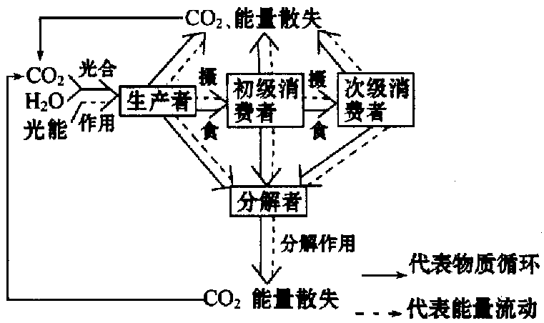
四、物质循环过程中的生物富集作用
（一）概念：是指环境中的一些污染物（如重金属、化学农药）通过食物链在生物体内大量积累的过程。
（二）富集物特点：化学性质稳定不易被分解；在生物体内积累而不易排出。
（三）富集过程：随着食物链的延长而不断加强，即营养级越高，富集物的浓度越高。[
（四）危害：有害物质的浓度通过生物富集作用增高，会对人体或动物造成危害。
【思考感悟】
生物圈是一个在物质和能量上自给自足的生态系统。那么地球上所有生态系统都是一个自给自足的生态系统吗？
不是。例如，农田生态系统、城市生态系统等都需从外界输入物质和能量。
【基础训练】
1、在碳循环中，无机环境和生物群落相联系的生理作用是（ A ）
①光合作用； ②呼吸作用； ③蒸腾作用； ④化能合成作用
A、①②④ B、①③④ C、②③④ D、①②③
2、从物质循环的角度看，人体内的碳元素究其根源是来自（ D ）
A、食物中的碳 B、大气中CO₂的碳 C、燃料中的碳 D、非生物环境中的碳
3、火灾常给森林带来较大危害，但是某些国家有时对寒带地区森林中的残枝落叶等进行有限度的人工火烧，以对森林进行资源管理，这种人工火烧的主要目的是（ C ）
A、消灭森林病虫害 B、刺激树木种子萌发
C、加速生态系统的分解过程 D、提高森林的蓄水能力
【高考模拟】
4、下列选项中，由温室效应所产生的影响是（ A ）
A、永冻土融化，造成冻土区域内公路的破坏
B、水体富营养化，对近海生态环境造成一定的污染
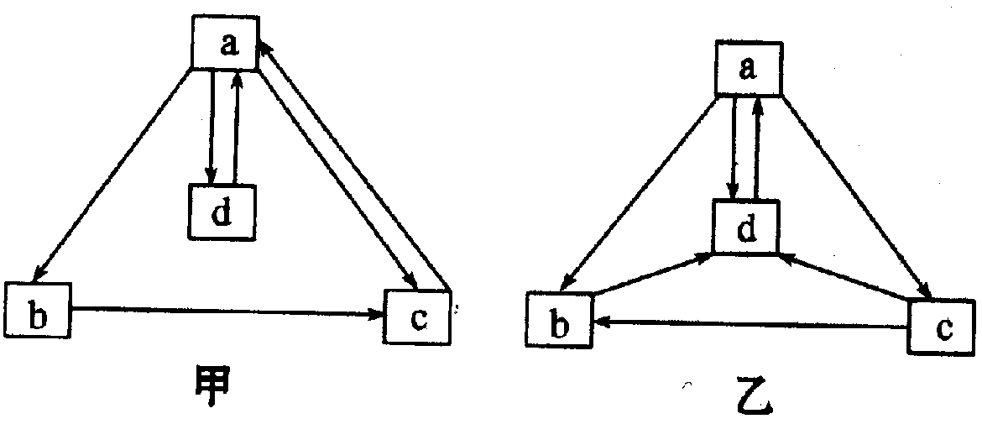
C、酸雨加剧，对森林生态系统造成严重破坏
D、臭氧层破坏，使全球皮肤癌患者数量增加
5、分析下面有关生态系统碳循环、人体体液中物质交换的示意图，以下说法正确的是（ C ）[
A、乙图中的d是生态系统中的主要成分
B、人体O₂浓度最高的是甲图中的b
C、人体发生过敏反应时，甲图中的a增加导致组织水肿
D、因捕食关系而建立的食物链中，能量最少的是乙图中的b所处的营养级



